Учебная дисциплина: МДК.05.01. Конфигурирование и поддержка сетевой инфраструктуры.
Дата: 28 ноября 2020 г.
Группа: 51 кс по специальности 09.02.02 Компьютерные сети
Тема урока: Практическое занятие № 25 Создание сайта на языке HTML.
Для начала нам нужна будет палитра.

Таблица «безопасных» цветов
 | Все цвета интернета  Вашему вниманию предлагается палитра цветов, рекомендуемых для экранного дизайна.  При создании изображения для публикации в сети главной проблемой является правильная передача цветов на разных типах компьютеров, мониторов и браузеров. Когда браузер не в состоянии правильным образом передать тот или иной цвет, он подбирает похожий или смешивает несколько соседних цветов (dithering). Иногда первоначальный цвет может быть заменен на что-то совершенно неподходящее.  Цвета из нашей палитры везде будут отображаться правильным образом и без искажений. Любой из 216 цветов «безопасной» палитры может быть использован для графики, текста и фонов.  Как пользоваться палитрой  Палитра состоит из 36 сочетаний 6 оттенков красного, зеленого и синего. Эти градации — 0, 51, 102, 153, 204, 255.    Над каждым цветом указаны два значения — RGB (для создания цвета в графическом редакторе) и HEX (для обозначения цвета в HTML).
  255.255.204 | 255.255.153 | 255.255.102 | 255.255.51 | 255.255.0 | 204.204.0
  FFFFCC | FFFF99 | FFFF66 | FFFF33 | FFFF00 | CCCC00
  255.204.102 | 255.204.0 | 255.204.51 | 204.153.0 | 204.153.51 | 153.102.0
  FFCC66 | FFCC00 | FFCC33 | CC9900 | CC9933 | 996600
  255.153.0 | 255.153.51 | 204.153.102 | 204.102.0 | 153.102.51 | 102.51.0
  FF9900 | FF9933 | CC9966 | CC6600 | 996633 | 663300
  255.204.153 | 255.153.102 | 255.102.0 | 204.102.51 | 153.51.0 | 102.0.0
  FFCC99 | FF9966 | FF6600 | CC6633 | 993300 | 660000
  255.102.51 | 204.51.0 | 255.51.0 | 255.0.0 | 204.0.0 | 153.0.0
  FF6633 | CC3300 | FF3300 | FF0000 | CC0000 | 990000
  255.204.204 | 255.153.153 | 255.102.102 | 255.51.51 | 255.0.51 | 204.0.51
  FFCCCC | FF9999 | FF6666 | FF3333 | FF0033 | CC0033
  204.153.153 | 204.102.102 | 204.51.51 | 153.51.51 | 153.0.51 | 51.0.0
  CC9999 | CC6666 | CC3333 | 993333 | 990033 | 330000
  255.102.153 | 255.51.102 | 255.0.102 | 204.51.102 | 153.102.102 | 102.51.51
  FF6699 | FF3366 | FF0066 | CC3366 | 996666 | 663333
  255.153.204 | 255.51.153 | 255.0.153 | 204.0.102 | 153.51.102 | 102.0.51
  FF99CC | FF3399 | FF0099 | CC0066 | 993366 | 660033
  255.102.204 | 255.0.204 | 255.51.204 | 204.102.153 | 204.0.153 | 153.0.102
  FF66CC | FF00CC | FF33CC | CC6699 | CC0099 | 990066
  255.204.255 | 255.153.255 | 255.102.255 | 255.51.255 | 255.0.255 | 204.51.153
  FFCCFF | FF99FF | FF66FF | FF33FF | FF00FF | CC3399
  204.153.204 | 204.102.204 | 204.0.204 | 204.51.204 | 153.0.153 | 153.51.153
  CC99CC | CC66CC | CC00CC | CC33CC | 990099 | 993399
  204.102.255 | 204.51.255 | 204.0.255 | 153.0.204 | 153.102.153 | 102.0.102
  CC66FF | CC33FF | CC00FF | 9900CC | 996699 | 660066
  204.153.255 | 153.51.204 | 153.51.255 | 153.0.255 | 102.0.153 | 102.51.102
  CC99FF | 9933CC | 9933FF | 9900FF | 660099 | 663366
  153.102.204 | 153.102.255 | 102.0.204 | 102.51.204 | 102.51.153 | 51.0.51
  9966CC | 9966FF | 6600CC | 6633CC | 663399 | 330033
  204.204.255 | 153.153.255 | 102.51.255 | 102.0.255 | 51.0.153 | 51.0.102
  CCCCFF | 9999FF | 6633FF | 6600FF | 330099 | 330066
  153.153.204 | 102.102.255 | 102.102.204 | 102.102.153 | 51.51.153 | 51.51.102
  9999CC | 6666FF | 6666CC | 666699 | 333399 | 333366
  51.51.255 | 51.0.255 | 51.0.204 | 51.51.204 | 0.0.153 | 0.0.102
  3333FF | 3300FF | 3300CC | 3333CC | 000099 | 000066
  102.153.255 | 51.102.255 | 0.0.255 | 0.0.204 | 0.51.204 | 0.0.51
  6699FF | 3366FF | 0000FF | 0000CC | 0033CC | 000033
  0.102.255 | 0.102.204 | 51.102.204 | 0.51.255 | 0.51.153 | 0.51.102
  0066FF | 0066CC | 3366CC | 0033FF | 003399 | 003366
  153.204.255 | 51.153.255 | 0.153.255 | 102.153.204 | 51.102.153 | 0.102.153
  99CCFF | 3399FF | 0099FF | 6699CC | 336699 | 006699
  102.204.255 | 51.204.255 | 0.204.255 | 51.153.204 | 0.153.204 | 0.51.51
  66CCFF | 33CCFF | 00CCFF | 3399CC | 0099CC | 003333
  153.204.204 | 102.204.204 | 51.153.153 | 102.153.153 | 0.102.102 | 51.102.102
  99CCCC | 66CCCC | 339999 | 669999 | 006666 | 336666
  204.255.255 | 153.255.255 | 102.255.255 | 51.255.255 | 0.255.255 | 0.204.204
  CCFFFF | 99FFFF | 66FFFF | 33FFFF | 00FFFF | 00CCCC
  153.255.204 | 102.255.204 | 51.255.204 | 0.255.204 | 51.204.204 | 0.153.153
  99FFCC | 66FFCC | 33FFCC | 00FFCC | 33CCCC | 009999
  102.204.153 | 51.204.153 | 0.204.153 | 51.153.102 | 0.153.102 | 0.102.51
  66CC99 | 33CC99 | 00CC99 | 339966 | 009966 | 006633
  102.255.153 | 51.255.153 | 0.255.153 | 51.204.102 | 0.204.102 | 0.153.51
  66FF99 | 33FF99 | 00FF99 | 33CC66 | 00CC66 | 009933
  153.255.153 | 102.255.102 | 51.255.102 | 0.255.102 | 51.153.51 | 0.102.0
  99FF99 | 66FF66 | 33FF66 | 00FF66 | 339933 | 006600
  204.255.204 | 153.204.153 | 102.204.102 | 102.153.102 | 51.102.51 | 0.51.0
  CCFFCC | 99CC99 | 66CC66 | 669966 | 336633 | 003300
  51.255.51 | 0.255.51 | 0.255.0 | 0.204.0 | 51.204.51 | 0.204.51
  33FF33 | 00FF33 | 00FF00 | 00CC00 | 33CC33 | 00CC33
  102.255.0 | 102.255.51 | 51.255.0 | 51.204.0 | 51.153.0 | 0.153.0
  66FF00 | 66FF33 | 33FF00 | 33CC00 | 339900 | 009900
  204.255.153 | 153.255.102 | 102.204.0 | 102.204.51 | 102.153.51 | 51.102.0
  CCFF99 | 99FF66 | 66CC00 | 66CC33 | 669933 | 336600
  153.255.0 | 153.255.51 | 153.204.102 | 153.204.0 | 153.204.51 | 102.153.0
  99FF00 | 99FF33 | 99CC66 | 99CC00 | 99CC33 | 669900
  204.255.102 | 204.255.0 | 204.255.51 | 204.204.153 | 102.102.51 | 51.51.0
  CCFF66 | CCFF00 | CCFF33 | CCCC99 | 666633 | 333300
  204.204.102 | 204.204.51 | 153.153.102 | 153.153.51 | 153.153.0 | 102.102.0
  CCCC66 | CCCC33 | 999966 | 999933 | 999900 | 666600
  255.255.255 | 204.204.204 | 153.153.153 | 102.102.102 | 51.51.51 | 0.0.0
  FFFFFF | CCCCCC | 999999 | 666666 | 333333 | 000000

Сохраните палитру у себя на диске, она вам еще не раз пригодится:)
Например белый цвет - ffffff
Окрасим слова Добро Пожаловать в красный.
<font color="#CC0000">Добро пожаловать! :)</font>
Теперь попробуйте вместо СС0000 поподставлять другие значения цветов.
<html>
<head>
<title>Мой первый шаг </title>
</head>
<body>
Здравствуйте, это моя первая страница.
<br>
<font color="#CC0000"> Добро пожаловать! :) </font>
</body>
</html> (прим.)
Тэг <font></font> - многофункционален. Им может задаваться не только цвет текста в конкретной части документа, но и размер шрифта, и вид шрифта (Arial), но об этом чуть позже.
Как же еще задавать цвета в документе? - вспомним об открывающем теге <body>:
<body text="#336699">
Это значит, что весь текст страницы будет синим, кроме текста, для которого мы специально прописали <font></font> (если цвет в <body> не задавать, то по умолчанию он будет черным).
<html>
<head>
<title>Мой первый шаг </title>
</head>
<body text="#336699">
Здравствуйте, это моя первая страница.
<br>
<font color="#CC0000"> Добро пожаловать!</font> :)
</body>
</html> (прим.)
С цветами для текста мы разобрались, теперь подумаем о фоне.
Цвет фона устанавливается в уже нам знакомом тэге <body>:
<body bgcolor="#000000">
Для наглядности я прописала черный цвет, вы же свой документ можете расскрасить любым другим (если цвет в <body> не указывать, то по умолчанию он будет белым, хотя иногда цветом по умолчанию может являться любой другой, кроме белого, поэтому лучше уж прописывайте цвет фона в body).

<html>
<head>
<title>Мой первый шаг </title>
</head>
<body text="#336699" bgcolor="#000000">
Здравствуйте, это моя первая страница.
<br>
<font color="#CC0000"> Добро пожаловать!</font> :)
</body>
</html> (прим.)

Обратите внимание: мы одновременно можем прописать в теге <body> и цвет текста в документе, и цвет фона (это на всякий случай, если вы еще не поняли:).

<body text="#336699 bgcolor="#000000">

Немного поговорим о цветах. Нет, не о тех, которые растут в лесах, полях, оранжереях, а о цветах документа.
Не злоупотребляйте яркими фонами (желтым, красным, салатовым, ну, и черным с яркой смесью текста на нем). Почему? Да, просто пожалейте глаза своих друзей, знакомых и случайного посетителя. Не следует также употреблять слишком много различных цветов на своей страничке, это, как и яркий фон, отвлекает от содержания, мешает прочтению и выставляет тебя самого в не лучшем свете.
Домашнее задание:
Составьте отчёт по практическому занятию и отправьте на адрес электронной почты:
dljaekzpm06@gmail.com

Тема урока: Практическое занятие № 26 Размещение и позиционирование сайта

Как разместить свой сайт в Интернете?
Сайт — это по факту совокупность файлов (текст, программные скрипты, база данных, изображения и др.).
Простейший сайт (например, сайт-визитку) можно создать на HTML в блокноте самостоятельно. Для построения более сложного сайта (например, интернет-магазина) нужно иметь навык программирования. Поэтому многие доверяют это дело профессионалам и заказывают создание сайта в веб-студии. После обсуждения проекта, создания эскиза, верстки и наполнения сайта контентом, разработчик предоставляет клиенту готовый архив с файлами сайта.
Пока этот архив хранится только на вашем компьютере, о существовании сайта никто не знает. Чтобы сайт появился в Интернете и его увидели другие пользователи, нужно разместить эти файлы в сети. Для этого нужно:

- Зарегистрировать домен.
- Заказать хостинг.
- Привязать домен к хостингу.
- Разместить сайт на хостинге.
- Рассмотрим каждый шаг подробнее.

Шаг 1. Зарегистрируйте домен
Домен — это имя сайта в сети. Слова «домен» и «сайт» часто употребляют как синонимы, хотя это разные понятия. Сайт — это веб-страницы, которые отображаются в Интернете. Домен — это уникальный «адрес» сайта в сети. Если у сайта не будет домена, пользователи не найдут к нему путь и не увидят содержимое.
Чтобы выбрать домен, нужно определиться с доменной зоной и придумать доменное имя. Подбор домена и зоны зависит от целей и направленности сайта. В REG.RU можно выбрать домен в более чем 750 доменных зонах: международных, национальных и тематических. Определиться с выбором помогут инструкции: Как выбрать домен? и Как придумать доменное имя для сайта?
После выбора домена его нужно зарегистрировать. На странице заказа вы указываете контактные данные и выбираете срок регистрации домена — он зависит от доменной зоны. Например, для доменов .RU, .SU и .РФ максимальный срок регистрации — один год. А в международных зонах домен можно зарегистрировать на год, пять или десять лет.
Таким образом, зарегистрировать домен — значит арендовать его на определенный срок. Арендуя домен, вы становитесь его администратором. По истечении срока регистрации домен нужно будет продлить.

После регистрации ваш домен будет отображаться в Личном кабинете REG.RU. Через Личный кабинет вы сможете управлять доменом и менять его настройки.
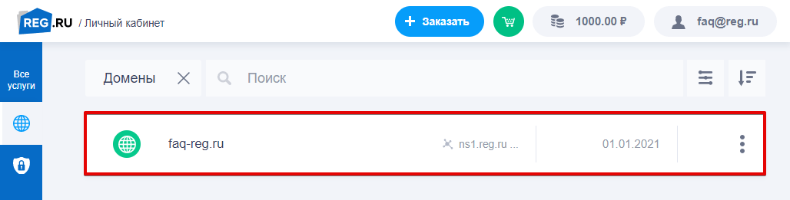

Если вы зарегистрировали домен, переходите к выбору и заказу хостинга.
Шаг 2. Закажите хостинг
Хостинг — это площадка для размещения файлов сайта. Файлы размещаются на специальных компьютерах — серверах. Серверы постоянно находятся в сети и подключены к бесперебойному электропитанию. Благодаря этому размещенные на них сайты доступны круглосуточно. Таким образом, хостинг — это аренда места и мощностей.
В REG.RU вы можете заказать хостинг под свой проект: виртуальный хостинг, VPS или Dedicated. Самый популярный и простой в работе — виртуальный хостинг. На таком хостинге можно разместить любой сайт: от простого сайта-визитки до интернет-магазина.
При заказе виртуального хостинга можно выбрать:
тариф: выбор зависит от количества сайтов, которые можно добавить в рамках одной услуги (от 1 до 70). Определиться с выбором поможет статья: Советы по выбору тарифа хостинга.
срок заказа (от 1 месяца). Чем больше срок заказа, тем ниже цена за месяц.
панель управления хостингом: ISPmanager, Plesk или cPanel. Через панель можно управлять настройками хостинга и размещёнными на нём сайтами.
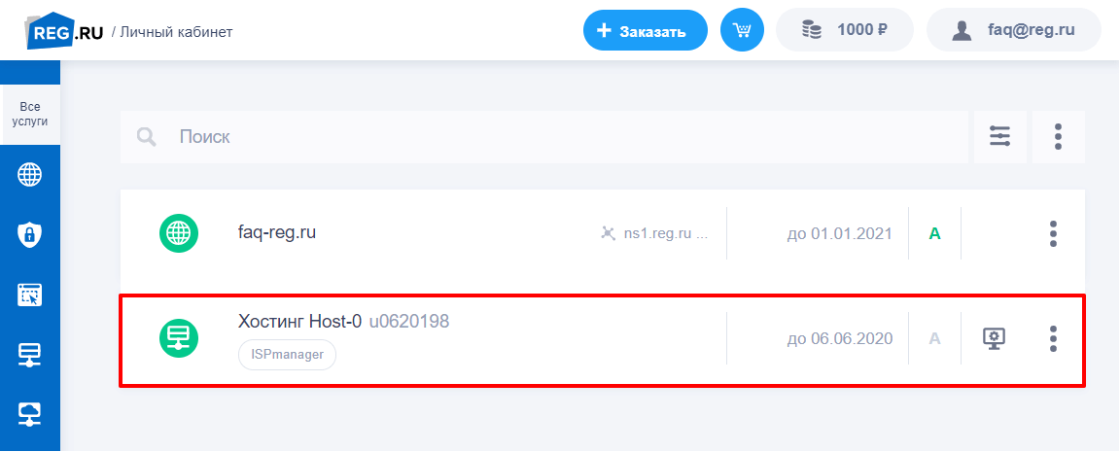

После заказа хостинга нужно связать домен и хостинг между собой.
Шаг 3. Привяжите домен к хостингу
Привязать домен к хостингу — значит прописать для домена DNS-серверы. DNS-серверы устанавливают связь между именем сайта и IP-адресом сервера, на котором размещен этот сайт.
Домены состоят из букв и символов. Но «машины» понимают только язык цифр. При вводе доменного имени в поисковую строку DNS-серверы преобразуют его в IP-адрес. Затем по IP они находят нужный сервер, а на нём — искомый сайт, и отправляют эту информацию браузеру. Благодаря DNS-серверам в поисковиках отображается нужный сайт и пользователи посещают его.
Чтобы привязать домен к хостингу, нужно прописать хостинговые DNS-серверы (ns1.hosting.reg.ru, ns2.hosting.reg.ru) автоматически или вручную по инструкции: Как привязать домен к хостингу?

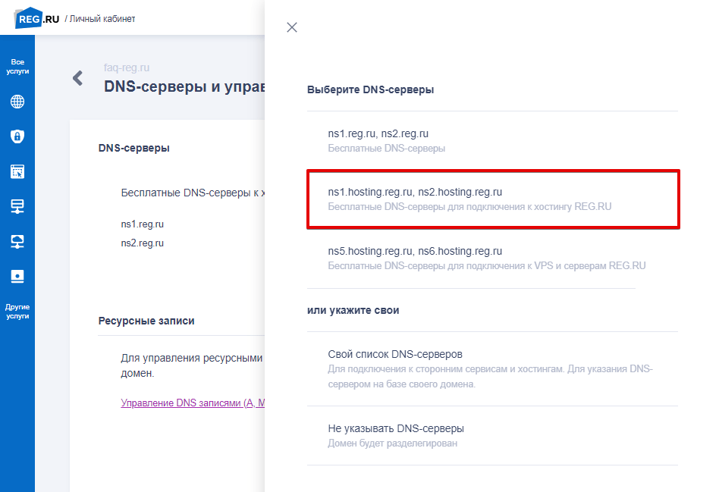

Шаг 4. Разместите сайт на хостинге
Есть несколько вариантов, как можно разместить свой сайт на хостинге. Например, это можно сделать через SSH и по FTP. Однако самый простой путь — размещение сайта через панель управления хостингом.
Чтобы разместить сайт через панель управления, нужно загрузить архив с файлами сайта в корневой каталог и импортировать базу данных (если она есть). В зависимости от выбранной панели это можно сделать по одной из инструкций: Как разместить сайт в ISPmanager?, Как разместить сайт в Plesk? или Как разместить сайт в cPanel?
После размещения архива с файлами сайт может быть доступен не сразу. Если ранее вы прописали или сменили DNS-серверы, дождитесь их обновления в течение 24 часов. DNS-серверы обновятся и сайт появится в Интернете.
Что такое позиционирование сайта?
Служба позиционирования веб-сайтов представляет собой набор большого количества оптимизационных мероприятий на веб-сайте, т. Е. SEO (поисковая оптимизация) и за ее пределами, направленная на повышение его видимости в результатах поиска, ожидаемым результатом является увеличение трафика на веб-сайте и, следовательно, больший шанс привлечь дополнительных клиентов.
Например алгоритмы Google, которые отвечают за оценку веб-сайта и определяют его текущую позицию в результатах поиска, учитывают более 200 различных факторов, которые влияют на позиции в их критериях оценки.
Позиционирование сайта - это непрерывный процесс, при котором все эти факторы должны постоянно контролироваться и улучшаться для получения или поддержания высоких позиций. Этот процесс требует индивидуальной стратегии, постоянного анализа и циклической оптимизации как на самом сайте, так и вне его.
Для поддержания высоких позиций страниц часто требуется столько усилий, сколько их разработка - для эффективного позиционирования вашего сайта, а затем для обеспечения стабильных позиций по выбранным ключевым фразам.

Что делает процесс позиционирования сайта?
Позиционирование - сложное, индивидуальное и многоступенчатое мероприятие. Все его этапы распространяются со временем, что приводит к высокой эффективности нашей деятельности.
Ниже представлены наиболее важные элементы процесса позиционирования с кратким объяснением. Позиционирование сайта (SEO)
ВЫБОР КЛЮЧЕВОГО СЛОВА
Чтобы привлечь как можно больше потенциальных клиентов, ваш сайт должен быть на самых высоких позициях для выбранных ключевых фраз.
Домашнее задание:
Составьте отчёт по практическому занятию и отправьте на адрес электронной почты:
dljaekzpm06@gmail.com

Тема урока: Принципы работы протоколов прикладного уровня.

TCP/IP – Transmission Control Protocol / Internet Protocol (Протокол Управления Передачей Данных / Межсетевой Протокол). Стек TCP/IP – совокупность протоколов организации взаимодействия между структурами и программными компонентами сети; представляет собой программно реализованный набор протоколов межсетевого взаимодействия.
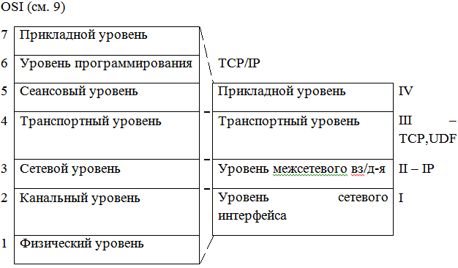
I-й должен обеспечить интеграцию в составную сеть любой др. сети, независимо от технологии передачи данных этой сети.
II-й должен обеспечить возможность передачи пакетов через составную сеть, используя разумный (оптимальный) на данный момент маршрут.
III-й решает задачу обеспечения надежной передачи данных между источником и адресатом.
IV-й объединяет все сетевые службы и услуги, предоставляемые сетью польз-лю.
В TCP/IP достаточно хорошо развит первый уровень, соответствующий 1 и 2 уровням OSI. Второй уровень TCP/IP – IP. Также присутствует ICMP – протокол управляющих сообщений сети. IP не гарантирует надежной передачи данных. Основная задача – выбор наилучшего маршрута. Решение этой задачи IP перекладывает на RIP и OSPF протоколы. Третий уровень – TCP, основная функция – надежность и правильность доставки данных. Также используется UDP, в нем каждый пакет передается независимо. Надежность доставки данных не гарантируется, т.к. не устанавливается связь заранее. Обычно по UDP передаются данные, не критичные к надежности. 4 уровень – набор служб и услуг, предлагаемых пользователю.

Протоколы прикладного уровня.
1) Telnet – протокол удаленного доступа (эмуляция терминала). Обеспечивает подключение пользователя за неинтеллектуальным терминалом (используется крайне редко)
2) FTP – протокол передачи данных
3) SMTP – протокол передачи электронной почты
4) POP3 – почтовый протокол
5) DNS – протокол доменных имен. Устанавливает соответствие символьный адрес – IP адрес.
6) HTTP – протокол передачи гипертекста
7) Kerberos – протокол защиты информации в сетях. Отвечает за пароли и ключи.

Telnet – это прикладной протокол стека TCP/IP, обеспечивающий эмуляцию терминалов. Терминал – это устройство, состоящее из монитора и клавиатуры и используемое для взаимодействия с хост- компьютерами (обычно мэйнфреймами или мини-компьютерами), на которых выполняются программы. Программы запускаются на хосте, поскольку терминалы, как правило, не имеют собственного процессора.
Протокол Telnet функционирует поверх TCP/IP и имеет две важные особенности, отсутствующие в других эмуляторах: он присутствует практически в каждой реализации стека TCP/IP, а также является открытым стандартом (т. е. каждый производитель или разработчик легко может, реализовать его). Для некоторых реализаций Telnet нужно, чтобы хост был сконфигурирован как Telnet-сервер. Протокол Telnet поддерживается многими рабочими станциями, работающими под управлением MS-DOS, UNIX и любых версий Windows.
File Transfer Protocol (FTP), Trivial File Transfer Protocol (TFTP) и Network File System (NFS)
Стек TCP/IP содержит три протокола для передачи файлов: File Transfer Protocol (FTP), Trivial File Transfer Protocol (TFTP) и Network File System (NFS). Самым распространенным протоколом является FTP, поскольку именно его чаще всего выбирают для передачи файлов пользователи Интернета. С помощью FTP можно, работая на компьютере в одном городе, подключиться к хост- компьютеру, расположенному в другом городе, и скачать один или несколько файлов. (При этом, конечно, нужно знать имя учетной записи и пароль для удаленного хоста.) Пользователи Интернета нередко с помощью FTP скачивают различные файлы (например, сетевые драйверы или обновления системы).
FTP – это приложение, позволяющее с помощью протокола TCP передать данные от одного удаленного устройства к другому. Как и в протоколе Telnet, заголовок FTP и соответствующие данные инкапсулируются в поле полезной нагрузки пакета TCP. Преимущество FTP по сравнению с протоколами TFTP и NFS заключается в том, что FTP использует два TCP-порта: 20 и 21. Порт 21 – это управляющий порт для команд FTP, которые определяют способ передачи данных. Например, команда get служит для получения файла, а команда put используется для пересылки файла некоторому хосту. FTP поддерживает передачу двоичных или текстовых (ASCII) файлов, Для чего применяются команды binary и ascii. Порт 20 служит только для Передачи данных, задаваемых командами FTP.
FTP предназначен для передачи файлов целиком, что делает его удобным средством для пересылки через глобальную сеть файлов большого размера FTP не позволяет передать часть файла или некоторые записи внутри файла. Поскольку данные инкапсулированы в пакеты TCP, коммуникации с использованием FTP являются надежными и обеспечиваются механизмом служб с установлением соединения (что подразумевает отправку подтверждения после приема пакета). При FTP- коммуникациях выполняется передача одного потока данных, в конце которого следует признак конца файла (EOF).
TFTP – это файловый протокол стека TCP/IP, предназначенный для таких задач, как передача с некоторого сервера файлов, обеспечивающих загрузку бездисковой рабочей станции. Протокол TFTP не устанавливает соединений и ориентирован на пересылку небольших файлов в тех случаях, когда появление коммуникационных ошибок не является критичным и нет особых требований к безопасности. Отсутствие соединений при работе TFTP объясняется тем, что он функционирует поверх протокола UDP (через UDP-порт 69), а не с использованием TCP. Это означает, что в процессе передачи данных отсутствуют подтверждения пакетов или не задействованы службы с установлением соединений, гарантирующие успешную доставку пакетов в пункт назначения.
Протокол Simple Mail Transfer Protocol (SMTP) предназначен для передачи сообщений электронной почты между сетевыми системами. С помощью этого протокола системы UNIX, OpenVMS, Windows и Novell NetWare могут пересылать электронную почту поверх протокола TCP. SMTP можно рассматривать как альтернативу протоколу FTP при передаче файла от одного компьютера к другому. При работе с SMTP не нужно знать имя учетной записи и пароль для удаленной системы. Все, что нужно, – это адрес электронной почты принимающего узла. SMTP может пересылать только текстовые файлы, поэтому файлы в других форматах должны быть конвертированы в текстовый вид, только после этого их можно поместить в SМТР-сообщение.
Domain Name System (DNS) (служба имен доменов) представляет собой службу стека TCP/IP, преобразующую имя компьютера или домена в IP-адрес или, наоборот, конвертирующую IP-адрес в компьютерное или доменное имя. Этот процесс называется разрешением (имен или адресов). Пользователям легче запоминать имена, а не IP-адреса в десятичном представлении с разделительными точками, однако поскольку компьютерам все равно нужны IP-адреса, то должен быть способ преобразования одного способа адресации в другой. Для этого служба DNS использует таблицы просмотра, в которых хранятся пары соответствующих значений.
Протокол Dynamic Host Configuration Protocol (DHCP) (Протокол динамически конфигурации хоста) позволяет автоматически назначать в сети 1Р-адреса с помощью DHCP-сервера. Когда новый компьютер, настроенный на работу с DHCP, подключается к сети, он обращается к DHCP-серверу, который выделяет (сдает в аренду) компьютеру IP-адрес, передавая его посредством протокола DHCP. Длительность аренды устанавливается на DHCP-сервере сетевым администратором.
Address Resolution Protocol (ARP)
В большинстве случаев для отправки пакета принимающему узлу отправитель должен знать как IP-адрес, так и МАС-адрес. Например, при групповых передачах используются оба адреса (IP и MAC). Эти адреса не моя совпадать и имеют разные форматы (десятичный с разделительными точками и шестнадцатеричный соответственно).
Address Resolution Protocol (ARP) (Протокол разрешения адресов) позволяет передающему узлу получить МАС-адреса выбранного принимающего узла перед отправкой пакетов. Если исходному узлу нужен некоторый МАС-адрес, то он посылает широковещательный ARP-фрейм, содержащий свой собственный МАС-адрес и IP-адрес требуемого принимающего узла. Принимающий узел отправляет обратно пакет ARP-ответа, содержащий свой МАС-адрес. Вспомогательным протоколом является Reverse Address Resolution Protocol (RARP) (Протокол обратного разрешения имен), с помощью которого сетевой узел может определить свой собственный IP-адрес. Например, RARP используется бездисковыми рабочими станциями, которые не могут узнать свои адреса иначе как выполнив RARP-запрос к своему хост-серверу. Кроме того, RARP используется некоторыми приложениями для определения IP-адреса того компьютера, на котором он выполняются.
Simple Network Management Protocol (SNMP) (Простой протокол сетевого управления) позволяет администраторам сети непрерывно следить за активностью сети. Протокол SNMP был разработан в 1980-х годах для того, чтобы снабдить стек TCP/IP механизмом, альтернативным стандарту OSI на управление сетями – протоколу Common Management Interface Protocol (CMIP) (Протокол общей управляющей информации). Хотя протокол SNMP был создан для стека TCP/IP, он соответствует эталонной модели OSI. Большинство производителей предпочли использовать SNMP, а не CMIP, что объясняется большой популярностью протоколов TCP/IP, а также простотой SNMP. Протокол SNMP поддерживают многие сотни сетевых устройств, включая файловые серверы, карты сетевых адаптеров, маршрутизаторы, повторители, мосты, коммутаторы и концентраторы. В сравнении с этим, протокол CMIP применяется компанией IBM в некоторых сетях с маркерным кольцом, однако во многих других сетях он не встречается.

Контрольные вопросы:

1. Дайте определение TCP/IP.

2. Перечислите протоколы прикладного уровня.

3. Что обеспечивают протоколы для передачи файлов?

4. Что такое DNS?

5. Что такое протокол разрешения адресов?

Домашнее задание:
1. Прочитать электронную версию материала и составить конспект урока.
2. Ответить на вопросы и отправить ответы на адрес электронной почты:
dljaekzpm06@gmail.com

